# ARTICULO ORIGINAL (comunicación breve) Rev. Methodo 2021;6(2):85-89

# <https://doi.org/10.22529/me.2021.6(2)06>

|  |  |
| --- | --- |
| Recibido 30 Nov. 2020| Aceptado 03 Feb. 2021 | Publicado 08 Abr. 2021 |  |

**Primer registro de *Meriana sanguinea* Wurdack para la provincia de Tungurahua, Ecuador**

**First record of *Meriana sanguinea* Wurdack for the province of Tungurahua, Ecuador**

Mario Giovanni Romo Rojas1

# 1 Fundación Conservemos Nuestros Bosques Nativos Bolívar 229 y Urbina -Píllaro-Tungurahua-Ecuador. Correspondencia: Mario Giovanni Romo-Rojas E-mail: mgiovanni_romor2610@outlook.com

# Resumen

# INTRODUCCIÓN: *Meriania sanguinea* es una especie poco conocida en el Ecuador, su hábitat se circunscribe a bosques montanos de la cordillera oriental de los Andes.

# OBJETIVO: Reportar la presencia de *M. sanguinea* en la provincia de Tungurahua ampliando el área de distribución de la especie en Ecuador.

# METODOLOGÍA: El registro se fundamenta en la observación de tres individuos de *M. sanguinea*, en las coordenadas 01°11’24,4” S y 78°28’46,6” W. La identificación de las características morfológicas de la especie se la realizó mediante registro fotográfico, colecta de muestras, análisis en herbario y uso de fuentes bibliográficas.

# RESULTADOS: Se localizaron tres individuos entre uno y cinco metros de altura en un bosque fragmentado por la presión antrópica. El de mayor altura presentaba estructuras reproductivas que facilitaron la identificación de la especie.

CONCLUSIONES: Se amplía el rango de distribución geográfico de *M. sanguinea* a la provincia de Tungurahua. Este constituye el primer registro de la especie en la zona central del Ecuador.

**Palabras claves:** Flora de Ecuador, Melastomataceae, *Meriania sanguinea*, nuevo registro, provincia de Tungurahua.

# Abstract

INTRODUCTION*: Meriania sanguinea* is a little-known species in Ecuador, its habitat is limited to montane forests of the eastern mountain range of the Andes.

OBJECTIVE: To report the presence of *M*. *sanguinea* in Tungurahua province, expanding the range of the species in Ecuador.

METHODOLOGY: The record is based on the observation of three individuals of *M. sanguinea*, at the coordinates 01° 11’24.4” S and 78° 28’46.6” W. The identification of the morphological characteristics of the species is It was carried out employing a photographic record, sample collection, herbarium analysis and use of bibliographic sources.

RESULTS: Three individuals between one and five meters high were located in a forest fragmented by anthropic pressure. The tallest one had reproductive structures that facilitated the identification of the species.

CONCLUSION: The geographic distribution range of *M. sanguinea* is extended to the province of Tungurahua. This constitutes the first record of the species in the central zone of Ecuador.

**KeyWords**: Flora of Ecuador, Melastomataceae, *Meriania sanguinea*, a new récord, Tungurahua province.

# Introducción

La familia Melastomataceae se localiza en las zonas húmedas tropicales y subtropicales de América, África y Asía1. Se divide en dos subfamilias: Olisbeoideae y Melastomatoideae2. Estudios desarrollados por Fernández y Ulloa1; Ocampo et al.3; Ulloa y Jorgensen4 determinan que para el Ecuador la familia está representa por 6 tribus, 41 géneros y 610 especies de las cuales 200 son endémicas. Representando la tercera familia con mayor diversidad florística (3% de total de plantas vasculares) en el país5.

El género *Meriania* se localiza en la tribu Merianieae dentro de la subfamilia Melastomatoideae. Fue descrito por Swartz (1791) en su trabajo “*Plantae Indiae Occidentalis”,* y el nombre es una dedicatoria a Ana María Sibyle de Merian, artista naturalista que trabajó en la Guayana Francesa6. *Meriania* cuenta con cerca de 84 especies7,2,6, distribuidas desde América Central y las Antillas hasta Bolivia y el sureste del Brasil4. El mayor número de especies se concentra en la región norte de los Andes Tropicales2,8.

En Ecuador *Meriania* es un género diverso con 69 especies presentes, 30 de las cuales son endémicas1. La mayoría de las especies se localizan en la región Andina (23 especies). Ulloa y Jorgensen4 señalan que 18 especies, de las 23 especies de la región Andina, están distribuidas en los bosques andinos: *Meriania almedae* Wurd., *M. ampla* Wurd., *M. campii* Wurd*., M. costata* Wurd., *M. cuneifolia* Gleason, *M. denticulata* (Gleason) Wurd., *M. drakei* (Cogn.) Wurd., *M. finicola* Wurd., *M. furvanthera* Wurd., *M. loxensis* Gleason, *M. maguirei* Wurd., *M. maxima* Markgraf, *M. pichinchensis* Wurd., *M. radula* (Benth.) Triana, *M. rigida* (Benth.) Triana, *M. sanguinea* Wurd., *M. tetragona* (Cogn.) Wurd. y *M. tomentosa* (Cogn.) Wurd.

*Meriania sanguinea*, fue descrita por Wurdack en 1967 a partir de un ejemplar colectado en la localidad de Sevilla de Oro en la provincia de Azuay, Ecuador9. El término *sanguinea* hace relación al profundo color carmesí de la corola. Es un arbusto endémico cuyo rango altitudinal esta entre los 1000 y 4000 metros sobre el nivel del mar. Los registros actuales señalan que existen poblaciones en las provincias de: Azuay, Cañar, Carchi, Loja, Morona-Santiago, Zamora-Chinchipe10 (Figura 1). Existe poca literatura sobre *M. sanguinea* que ayude a comprender el comportamiento, estado poblacional, tiempo de reproducción, usos, etc. de la especie. Únicamente un estudio de Freire *et al*11., menciona que las especies del género *Meriania* tienen un gran potencial ornamental debido a las flores llamativas que poseen. En el Libro Rojo de Plantas Endémicas del Ecuador5 no consta información de la especie ni tampoco la categoría de amenaza, pese a estar catalogada como una especie endémica. En la base de datos del Instituto Nacional de Biodiversidad (INABIO)12 tampoco se encontró literatura al respecto de la especie.

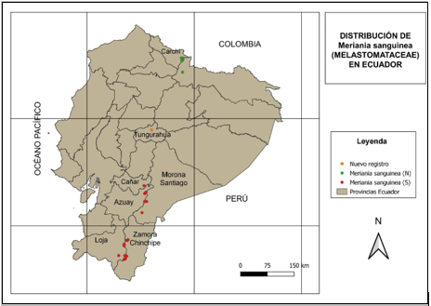

**Figura 1.** Distribución espacial de *M. sanguinea* en el Ecuador.

# Objetivo

El objetivo de este trabajo es reportar la presencia de *M. sanguinea* en la provincia de Tungurahua ampliando el área de distribución de la especie en Ecuador.

# Materiales y métodos

**Área de estudio**

La zona en donde se localizó la especie se encuentra en la vertiente occidental del río Pucahuayco en la parroquia de San Miguelito, del cantón Píllaro, provincia de Tungurahua. A una altitud de 3402 msnm, en las coordenadas 01°11’24,4” S y 78°28’46,6” W (Figura 2). Los individuos fueron observados en octubre de 2019 y febrero de 2020 en al interior de un parche de Bosque siempreverde montano alto del Norte de la Cordillera Oriental de los Andes, constituido principalmente por árboles de *Alnus acuminata* H.B.K., 

*Escallonia myrtilloides* L. f., *Oreopanax ecuadorensis* Seem, *Weinmannia, pinnata* L., *Miconia bracteolata* (Bonpl.) DC., *y Syphocampylus giganteus* (Cav.) G. Don13.

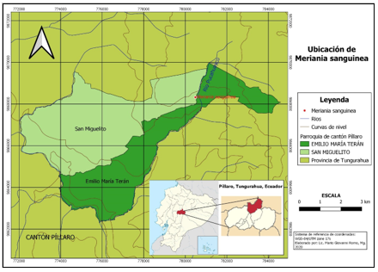 **Figura 2.** Ubicación del nuevo registro *de M. sanguinea.*

**Determinación e identificación**

La identificación de la especie hizo in situ, localizándose tres individuos de entre uno y cinco metros de altura. Se tomó medidas de las hojas y floración y se registró fotográficamente la especie. A continuación, se colectaron muestras de las estructuras vegetativas y reproductivas las cuales fueron cotejadas con especímenes presentes en herbario. Para determinar la taxonomía y la descripción se utilizó bibliografía especializada como el primer registro *de M. sanguinea* publicado por Wurdack14, Flora del Ecuador: Familia Melastomataceae15.

# Resultados

**Características principales de los individuos observados de *Meriania sanguinea* Wurdack**

Altura aproximada de 4 m y 5 cm de diámetro a la altura de pecho (DAP). Poseen flores rojas o lacres, anteras lineales de 0,5 cm de largo perpendiculares al pedúnculo floral. La lámina de las hojas mide entre 11-16 × 8.5-11 cm, bruscamente agudas en el ápice, cordadas 0.5-1.3 cm en la base, rígidas y frágiles, romo aserradas. El haz en hojas jóvenes densamente áspero-ampollosas, glabras, (pocas veces caducamente setulosas) (Figura 3). Envés moderado a densamente setuloso sobre las venas, con gruesos pelos 0.1-0.3 mm de largo, 7-9 nervadas. Las vénulas en el envés ligeramente elevado-reticuladas; pecíolos3 4-8 cm de largo, en el ápice con un par de gruesos apéndices deflexos 2-4 mm de largo. Panículas estrechas, 18-45 cm de largo; flores numerosas, 5-meras, sobre ramitas cortas laterales; pedicelos 8-12 mm de largo, bractéolas inconspicuas. Hipantio oscuro y caducamente furfuráceo, 2.7-3 mm de largo; cáliz 1.2-1.5 mm de largo, esencialmente entero, dientes externos callosos, inframarginales. Pétalos carmesíes profundo o rojo profundo, apenas extendiéndose 11-12 × 9.5-12 mm, glabros. Estambres isomorfos, filamentos 6-6.2 mm de largo, tecas 6.5 mm de largo; conectivo con un diente dorso-basal romo, 2-2.9 mm de largo, apéndice dorsal romo, 0.8 mm de longitud (a veces obsoleto) (Figura 4). Ovario 5-locular, glabro, algo (0.2-0.3 mm) deprimido en el ápice.

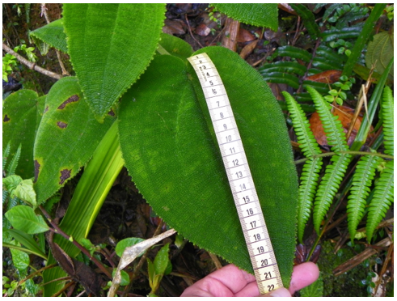

**Figura 3**. Detalle del haz del espécimen encontrado.

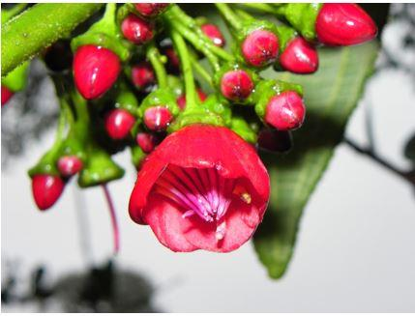

**Figura 4.** Flor de *M. sanguinea*, se observa la corola y los estigmas.

**Hábito y hábitat**

Dos individuos solitarios a la margen derecha de un sendero, altura promedio de un metro. El tercer individuo localizado en un talud, altura de cinco metros aproximadamente con presencia de inflorescencias. Agrupado con vegetación típica. Se presume que los dos individuos solitarios fueron desbrozados cuando los habitantes de la localidad hacían mantenimiento del sendero.



**Usos tradicionales**

No registrado, uso potencial ornamental11.

# Discusión

Las características morfológicas de los tres individuos concuerdan con las descritas por Wurdack (1967). Las condiciones ambientales en donde habita sugieren una predisposición a zonas con alta humedad y suelos inclinados. El registro altitudinal de los individuos localizados concuerda con el rango establecido para la especie. Se determina que el periodo de floración inicia en el mes de septiembre y se extiende a los meses de octubre y noviembre. *M. sanguinea* es prácticamente una especie poco estudiada en Ecuador y se desconoce muchos aspectos de su ecología. Los registros biogeográficos se limitan a la provincia de Carchi en el norte y a las provincias de Cañar, Azuay, Loja, Morona Santiago y Zamora Chinchipe al sur10. En el área de estudio la escasa cantidad de individuos identificados denota el peligro que afronta esta población. Las presiones por obtener tierras de cultivo y zonas de pastos han limitado el bosque original a zonas agrestes en donde la especie ha podido sobrevivir. Sin embargo, los individuos están expuestos al constante tránsito de los pobladores locales que usan el sendero con frecuencia. No obstante, ante la falta de estudios se desconoce su estado de conservación en Ecuador.

# Conclusiones

Este reporte es el primer registro de *M. sanguinea* en la provincia de Tungurahua, ampliando el rango de distribución de la especie en aproximadamente 3369,4 Km2. Es necesario realizar estudios complementarios que permitan comprender la ecología, estado de conservación y peligros potenciales a los que se enfrenta la especie tanto en la provincia como en el país.

# Bibliografía

1. Fernández D, Ulloa C. Diversidad y distribución de la familia Melastomataceae en Ecuador. Quito: Instituto Nacional de Biodiversidad (INABIO); 2018.
2. Mendoza, Ramírez B. Guía ilustrada de géneros de Melastomataceae y Memecylaceae de Colombia. Bogotá: Inst. de Investigación de Recursos Biológicos Alexander von Humboldt; 2006. 288 p. (Contribución IAvH).
3. Ocampo D, Valverde C, Colmenares A, Isaza J. Fenoles totales y actividad antioxidante en hojas de dos especies colombianas del género Meriania (melastomataceae) | Ocampo | Revista Colombiana de Química [Internet]. 2014 [citado 26 de abril de 2020]. Disponible en:https://revistas.unal.edu.co/index.php/rcolquim/article/view/53447/52928
4. Ulloa C, Jorgensen P. Árboles y arbustos de los Andes de Ecuador. Quito: Ediciones Abya-Yala; 1995.
5. Penneys D, Cotton E, Tye A, Ulloa C. Especies de Melastomataceae [Internet]. Libro rojo de las plantas endémicas del Ecuador. 2017 [citado 26 de abril de 2020]. Disponible en: https://bioweb.bio/floraweb/librorojo/ListaEspeciesPorFamilia/500293.
6. Mendoza H, Fernández J. Novedades en Centronia y Meriania (Merianieae, Melastomataceae) y revisión taxonómica de Meriania grupo brachycera. An Jard Bot Madre. 2012;69(2):259–94.
7. Wurdack J. Melastomataceae. Flora de Venezuela. 1973; 8:1–819.
8. Calderón E, Mendoza H. Melastomatáceas de los géneros Axinaea, Blakea, Castrataella, Centronia, Kilipia, Meriania, Monochaetum, Ossaea y Tibouchina en Colombia. Biota Colombiana. 2000;1(3):336–57.
9. Fernández D. Análisis cladístico de las especies ecuatorianas del género Meriania (Melastomatáceae) basado en caracteres morfológicos y moleculares. [Quito]: Universidad Central del Ecuador; 2009.
10. Tropicos. Meriania sanguinea Wurdack [Internet]. Catalogue of the Vascular Plants of Ecuador. 2020 [citado 15 de abril de 2020]. Disponibleen:http://legacy.tropicos.org/Name/20303938? projectid=2
11. Freire A, Fernández D, Quintana C. Uso de Melastomataceae en Ecuador. SIDA. 2002;20(1):233–60.
12. Instituto Nacional de Biodiversidad del Ecuador. Bioweb Ecuador [Internet]. 2020 [citado 30 de enero de 2021]. Disponible en: https://bioweb.bio/
13. Ministerio del Ambiente. Sistema de Clasificación de Ecosistemas del Ecuador Continental. Quito: Subsecretaría de Patrimonio Natural; 2013.
14. Wurdack J. Plants collected in Ecuador by W. H. Camp. Melastomataceae. Memoirs of The New YorkBotanical Garden.1967;16(4):1–45. 
15. Wurdack J, Harling G, Sparre B. Flora of Ecuador. 13: 138. Melastomataceae. Lund: Gleerup (15ff.: Stockholm: Publ. House of the Swedish Research Council); 1980. 406 p.

